Образец оформления отчёта по Лабораторной работе.

|  |  |
| --- | --- |
| **К Г Э У** | МИНИСТЕРСТВО ВЫСШЕГО ОБРАЗОВАНИЯ И НАУКИ РОССИЙСКОЙ ФЕДЕРАЦИИ  **Федеральное государственное бюджетное образовательное учреждение**  **высшего образования**  **«КАЗАНСКИЙ ГОСУДАРСТВЕННЫЙ ЭНЕРГЕТИЧЕСКИЙ УНИВЕРСИТЕТ»**  (ФГБОУ ВО «КГЭУ») |

**Кафедра Информатики и информационных управляющих систем**

**ОТЧЁТ ПО ЛАБОРАТОРНОЙ РАБОТЕ №3**

**ПОСТРОЕНИЕ ПРОГРАММ С АЛГОРИТМАМИ ВЕТВЛЕНИЯ**

|  |  |
| --- | --- |
| **Исполнитель:** | Соловьёв Леонид |
| **Группа:** | ПИ-1-22 |
|  |  |
|  |  |

Казань – 2022

**Задача №1.1**

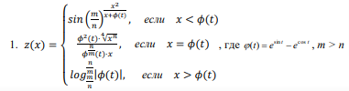

**Код**#include <iostream>  
#include <cmath>  
#include <locale.h>  
int main() {  
int m, n; float x, t; double z;  
std::cout << "Enter m:\n"; std::cin >> m;  
std::cout << "Enter n(n > m):\n"; std::cin >> n;  
std::cout << "Enter x:\n"; std::cin >> x;  
std::cout << "Enter t:\n"; std::cin >> t;  
std::cout << "m:" << m << '\n' << "n:" << n << '\n' << "x:" << x << '\n' << "t:" << t << '\n';  
float phi = exp(sin(t)) - exp(cos(t));  
std::cout << "phi:" << phi << '\n';  
if (phi == x) {  
z = phi * phi * pow(pow(x, n), 1. / 4) / (pow(phi, (double)n / m) * x);  
} else {  
if (x < phi) {  
z = sin(pow(double(m) / n, (x * x) / (x + phi)));  
} else {  
z = pow(log(abs(phi)) / log((double)m / n), (double)n / m);  
}  
}  
std::cout << "z = " << z;  
return 0;  
}  
**Решение**  
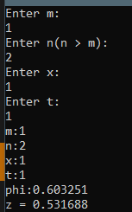

**Задача 1.2  
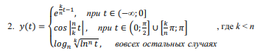  
Код**#include <cmath>

#include <iostream>int main() {

int k, n; float t, y;

double const pi = acos(-1.);

std::cout << "Enter k:\n"; std::cin >> k;

std::cout << "Enter n:\n"; std::cin >> n;

std::cout << "Enter t:\n"; std::cin >> t;

std::cout << "k:" << k << '\n' << "n:" << n << '\n' << "t:" << t << '\n';

if (t <= 0) {

y = exp(((float)k / n * t) - 1);

}

else {

if ((t <= pi / 2) || (k * pi / n <= t <= pi)) {

y = cos(abs((float)n / k * t));

}

else {

y = log(pow(pow(log(t), n), 1. / k));

}

}

std::cout << "y = " << y;

return 0;

}  
**Решение**

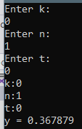

**Задача 2.7  
  
Код**

#include <iostream>int main() {

float a, b;

std::cout << "Enter a:\n"; std::cin >> a;

std::cout << "Enter b:\n"; std::cin >> b;

std::cout << "Halfsum: " << (a + b) / 2. << "\nDoublemul: " << 2 * a * b << '\n';

if (a > b) {

float c = a;

a = (b + a) / 2.;

b *= 2 * c;

}

else {

float c = b;

b = (b + a) / 2.;

a *= 2 * c;

}

std::cout << "a = " << a << "\nb = " << b;

return 0;

}

**Решение**

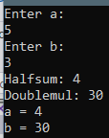

**Задача 2.8  
  
Код**int main() {

float a, b, c;

std::cout << "Enter a:\n"; std::cin >> a;

std::cout << "Enter b:\n"; std::cin >> b;

std::cout << "Enter c:\n"; std::cin >> c;

std::cout << "---------------\n";

std::cout << "First condition\n";

std::cout << "a: " << a << '\n';

std::cout << "b: " << b << '\n';

std::cout << "c: " << c << '\n';

a < b ? a < c ? a = 0 : c = 0 : b < c ? b = 0 : c = 0;

std::cout << "---------------\n";

std::cout << "Second condition\n";

std::cout << "a: " << a << '\n';

std::cout << "b: " << b << '\n';

std::cout << "c: " << c << '\n';

std::cout << "---------------";

return 0;

}  
**Решение**

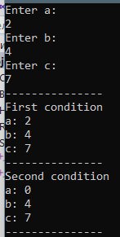

**Задача 3.3  
  
Код**

#include <iostream>  
#include <locale.h>  
int main() {

setlocale(LC_ALL, "Russian");

int N;

std::cout << "Введите возраст [0,25]: "; std::cin >> N;

while (N < 0 || N > 25) {

std::cout << "Введите возраст [0,25]: ";

std::cin >> N;

}

if (N % 20 == 1)

std::cout << "Мне " << N << " год";

else if (1 < N % 20 < 5)

std::cout << "Мне " << N << " лет";

else

std::cout << "Мне " << N << " года";

return 0;

} **Решение**

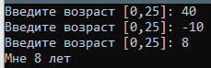

**Задача 3.7  
  
Код**#include <locale.h>  
#include <iostream>  
int main() {

setlocale(LC_ALL, "Russian");

std::cout << "Добро пожаловать в преобразователь числа в диапазоне от -9 до 9";

int N; char m;

goto m2;

m0:

std::cout << "Введите число от -9 до 9: "; std::cin >> N;

while (N > 9 || N < -9) {

std::cout << "Вы вышли за диапазон\nВведите число от -9 до 9: "; std::cin >> N;

}

if (N < 0)

std::cout << "минус ";

else

goto m1;

m1:

switch (abs(N))

{

case 0: { std::cout << "ноль"; break; }

case 1: { std::cout << "один"; break; }

case 2: { std::cout << "два"; break; }

case 3: { std::cout << "три"; break; }

case 4: { std::cout << "четыре"; break; }

case 5: { std::cout << "пять"; break; }

case 6: { std::cout << "шесть"; break; }

case 7: { std::cout << "семь"; break; }

case 8: { std::cout << "восемь"; break; }

case 9: { std::cout << "девять"; break; }

}

m2:

{

std::cout << "\nХотите ли вы преобразовать число? y/n\n"; std::cin >> m;

if (m == 'y')

goto m0;

else

goto m4;

}

m4:

std::cout << "Спасибо, что воспользовались преобразователем числа в диапазоне от -9 до 9";

return 0;

} **Решение  
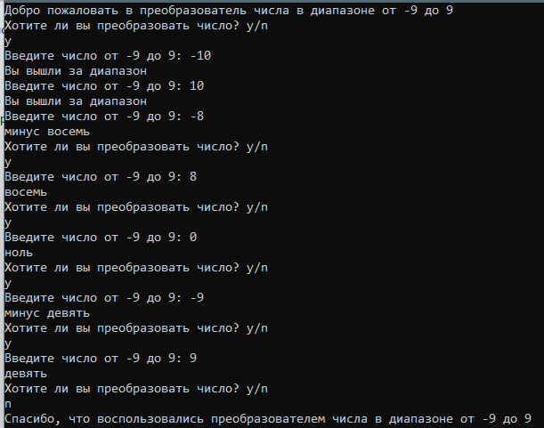  
ДЗ1а  
  
Код**#include <iostream>  
#include <locale.h>  
int main() {

setlocale(LC_ALL, "Russian");

float x, y, z, sum, mul;

std::cout << "Введите x: "; std::cin >> x;

std::cout << "Введите y: "; std::cin >> y;

std::cout << "Введите z: "; std::cin >> z;

sum = x + y + z;

mul = x * y * z;

sum < mul ? std::cout << "Произведение больше суммы и равно " << mul : std::cout << "Сумма >= произведения и равна " << sum;

return 0;

} **Решение  
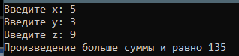  
  
  
  
  
  
  
  
  
  
  
  
  
  
  
  
ДЗ1б  
Код**#include <locale.h>  
#include <iostream>  
int main() {

setlocale(LC_ALL, "Russian");

float x, y, z, f, s;

std::cout << "Введите x: "; std::cin >> x;

std::cout << "Введите y: "; std::cin >> y;

std::cout << "Введите z: "; std::cin >> z;

f = x + (y / 2.) + z; std::cout << "Первое выражение равно " << f << '\n';

s = (float)x / y * z; std::cout << "Второе выражение равно " << s << '\n';

f < s ? std::cout << f * f + 1 : std::cout << s * s + 1;

return 0;

}  
**Решение  
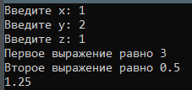  
  
  
  
  
  
  
  
  
  
  
  
  
  
  
  
ДЗ2  
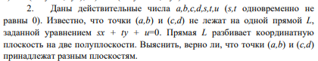**

**Код**#include <iostream>  
#include <locale.h>int main() {

setlocale(LC_ALL, "rus");

float a, b, c, d, s, t, u;

std::cout << "Введите переменную a: "; std::cin >> a;

std::cout << "Введите переменную b: "; std::cin >> b;

std::cout << "Введите переменную c: "; std::cin >> c;

std::cout << "Введите переменную d: "; std::cin >> d;

std::cout << "Введите переменную s: "; std::cin >> s;

std::cout << "Введите переменную t: "; std::cin >> t;

std::cout << "Введите переменную u: "; std::cin >> u;

float fab = s * a + t * b + u;

float fcd = s * c + t * d + u;

if (fab * fcd < 0)

std::cout << "Точки в разных плоскостях";

else

std::cout << "Точки в одной плоскости";

return 0;

} **Решение  
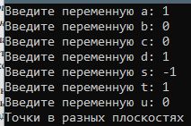  
ДЗ3  
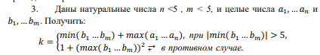  
Код**

#include <iostream>  
#include <locale.h>  
float max(float a, float b) {

if (a > b)

return a;

else

return b;

}

float min(float a, float b) {

if (a > b)

return b;

else

return a;

}

int main() {

setlocale(LC_ALL, "Russian");

unsigned int n, m; int max_a, min_b, max_b;

std::cout << "Введите целое число n(0<n<5): "; std::cin >> n;

std::cout << "Введите целое число m(0<m<5): "; std::cin >> m;

switch (n) {

case 1: {

int a1;

std::cout << "Введите а1: "; std::cin >> a1;

max_a = a1;

std::cout << "a1: " << a1 << '\n';

break;

}

case 2: {

int a1, a2;

std::cout << "Введите а1: "; std::cin >> a1;

std::cout << "Введите а2: "; std::cin >> a2;

max_a = max(a1, a2);

std::cout << "a1: " << a1 << '\n';

std::cout << "a2: " << a2 << '\n';

break;

}

case 3: {

int a1, a2, a3;

std::cout << "Введите а1: "; std::cin >> a1;

std::cout << "Введите а2: "; std::cin >> a2;

std::cout << "Введите а3: "; std::cin >> a3;

max_a = max(a1, max(a2, a3));

std::cout << "a1: " << a1 << '\n';

std::cout << "a2: " << a2 << '\n';

std::cout << "a3: " << a3 << '\n';

break;

}

case 4: {

int a1, a2, a3, a4;

std::cout << "Введите а1: "; std::cin >> a1;

std::cout << "Введите а2: "; std::cin >> a2;

std::cout << "Введите а3: "; std::cin >> a3;

std::cout << "Введите а4: "; std::cin >> a4;

max_a = max(a1, max(a2, max(a3, a4)));

std::cout << "a1: " << a1 << '\n';

std::cout << "a2: " << a2 << '\n';

std::cout << "a3: " << a3 << '\n';

std::cout << "a4: " << a4 << '\n';

break;

}

}

switch (m) {

case 1: {

int b1;

std::cout << "Введите b1: "; std::cin >> b1;

max_b = b1;

min_b = b1;

std::cout << "b1: " << b1 << '\n';

break;

}

case 2: {

int b1, b2;

std::cout << "Введите b1: "; std::cin >> b1;

std::cout << "Введите b2: "; std::cin >> b2;

max_b = max(b1, b2);

min_b = min(b1, b2);

std::cout << "b1: " << b1 << '\n';

std::cout << "b2: " << b2 << '\n';

break;

}

case 3: {

int b1, b2, b3;

std::cout << "Введите b1: "; std::cin >> b1;

std::cout << "Введите b2: "; std::cin >> b2;

std::cout << "Введите b3: "; std::cin >> b3;

max_b = max(b1, max(b2, b3));

min_b = min(b1, min(b2, b3));

std::cout << "b1: " << b1 << '\n';

std::cout << "b2: " << b2 << '\n';

std::cout << "b3: " << b3 << '\n';

break;

}

case 4: {

int b1, b2, b3, b4;

std::cout << "Введите b1: "; std::cin >> b1;

std::cout << "Введите b2: "; std::cin >> b2;

std::cout << "Введите b3: "; std::cin >> b3;

std::cout << "Введите b4: "; std::cin >> b4;

max_b = max(b1, max(b2, max(b3, b4)));

min_b = min(b1, min(b2, min(b3, b4)));

std::cout << "b1: " << b1 << '\n';

std::cout << "b2: " << b2 << '\n';

std::cout << "b3: " << b3 << '\n';

std::cout << "b4: " << b4 << '\n';

break;

}

}

std::cout << "Максимум из аn = " << max_a << '\n';

std::cout << "Максимум из bm = " << max_b << '\n';

std::cout << "Минимум из bm = " << min_b << '\n';

std::cout << "Модуль минимума из bm = " << abs(min_b) << '\n';

if (abs(min_b) > 5)

std::cout << "k = " << min_b + max_a;

else

std::cout << "k = " << 1 + pow(max_b, 2);

return 0;

} **Решение  
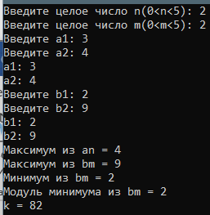  
  
  
  
  
  
  
  
  
  
  
  
  
  
  
  
  
  
  
  
  
ДЗ4  
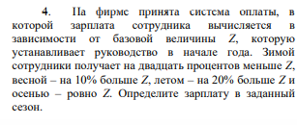  
Код**#include <iostream>  
#include <locale.h>  
int main() {

setlocale(LC_ALL, "Russian");

float Z; char p;

std::cout << "Введите Z: "; std::cin >> Z;

std::cout << "Введите сезон(a(весна)/b(лето)/c(осень)/d(зима)): "; std::cin >> p;

switch (p) {

case 'a': std::cout << "Размер зарплаты равен " << Z * 1.1; break;

case 'b': std::cout << "Размер зарплаты равен " << Z * 1.2; break;

case 'c': std::cout << "Размер зарплаты равен " << Z; break;

case 'd': std::cout << "Размер зарплаты равен " << Z * 0.8; break;

}

return 0;

} **Решение  
**